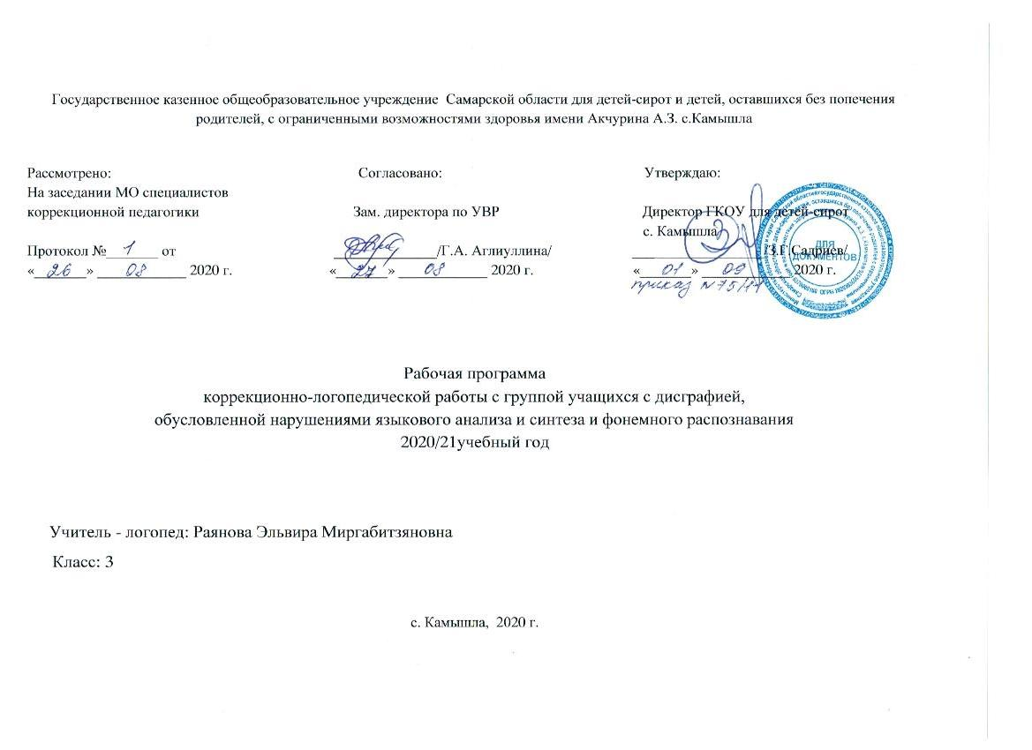Пояснительная записка
Программа логопедической коррекции для детей с легкой интеллектуальной недостаточностью составлена на основе нормативно-правовых документов:
- Проекта ФГОС от 19.12.2014г. приказ № 1599;
- Федерального закона «Об образовании в Российской Федерации» от 29.12.2012г. №273-ФЗ
- Письма Минобразования России от 20 июня 2002г. № 29/2194-6 «Рекомендации по организации логопедической работы в специальном (коррекционном) учреждении VIII вида»;
- Программы специальных (коррекционных) образовательных учреждений VIII вида подготовительный и 0-4 классы под редакцией В.В.Воронковой: 2-е издание - М.: Просвещение, 2011.
- Программы специальных (коррекционных) образовательных учреждений VIII вида 5-9 классы под редакцией В.В.Воронковой: 2-е издание - М.: Просвещение, 2011
и методических рекомендаций для логопедов Н.Н. Яковлевой, Т.А. Ткаченко, Е.В. Мазановой, И.А. Морозовой, О.В. Елецкой, Е.М. Мастюковой, Н.С. Жуковской, Н.Ю. Горбачевской;
- Учебного плана школы
- Устава школы.

Федеральный государственный образовательный стандарт образования обучающихся с легкой умственной отсталостью (интеллектуальными нарушениями) обеспечивает: формирование и развитие различных видов устной речи (разговорно-диалогической, описательно-повествовательной) на основе обогащения знаний об окружающей действительности. Обогащение и развитие словаря, уточнение значения слова, развитие лексической системности, формирование семантических полей. Развитие и совершенствование грамматического строя речи. Развитие связной речи. Коррекция недостатков письменной речи (чтения и письма).
Опираясь на данные мониторинга уровня речевого развития учащихся, в связи с изменением требований общества к обучению детей с ОВЗ, с введением ФГОС возникла необходимость создания специальной программы логопедической коррекции для учащихся с легкой интеллектуальной недостаточностью.
Программа учитывает особенности психофизического развития детей, индивидуальные возможности, особые образовательные потребности, обеспечивает комплексную коррекцию нарушений развития и социальную адаптацию.
Специфика речевых нарушений у детей с ОВЗ обусловлена комплексом причин органического, функционального и социального характера.
Большая распространённость и особенности симптоматики речевых нарушений у детей с легкой интеллектуальной недостаточностью обусловлены наличием вторичных отклонений в развитии ведущих психических процессов (восприятия, внимания, памяти, мышления), что создает дополнительные затруднения в овладении речевыми навыками.
Нарушение речи у данной категории детей носят стойкий системный характер и затрагивают все компоненты речевой системы: лексико-грамматическую сторону речи (словарный запас, связную монологическую, диалогическую и фразовую речь; грамматический строй речи); смысловую (не понимают смысла слова или высказывания, не могут проанализировать слово, ситуацию и сделать выводы); фонетико-фонематическую (звукопроизношение, звукоразличение). Нарушения устной речи отрицательно сказываются и, на развитие письменной речи.
В условиях коррекционной школы формирование полноценной учебной деятельности возможно лишь при достаточно хорошем уровне развития речи, который предполагает определённую степень сформированности средств языка, а также умений и навыков свободно и адекватно пользоваться этими средствами в целях общения.
Полноценная речь ребенка – это также средство повышения уровня коммуникабельности, путь к развитию его, как личности, а в конечном итоге – способ достижения наилучшей социальной адаптации.
Являясь средством планирования и регуляции человеческой деятельности, речь влияет и на формирование поведения ребенка, способствует более совершенному овладению профессионально-трудовыми навыками, что тоже содействует его жизненным успехам.
Работая над исправлением различных речевых нарушений, формируя речевые умения и навыки логопед, тем самым, развивает у учащихся познавательные процессы и высшие психические функции.
Таким образом, дети, имеющие системное недоразвитие речи, нуждаются в коррекционно-логопедической помощи и специальном коррекционно-развивающем обучении.
Методологической и теоретической основой программы являются труды Р.Е.Левиной, Р.И. Лалаевой, Ф.А. Рау и др. о различных формах речевых нарушений и создании эффективных методик их преодоления, которые базируются на учении Л.С. Выготского, А.Р. Лурии и А.А.Леонтьева
Цель программы: коррекция нарушений письма, обусловленной недоразвитием языкового анализа и синтеза и фонематического восприятия.
Задачи программы:
•развитие фонематического анализа и синтеза;
• развитие языкового анализа и синтеза на уровнях слога, слова, предложения, текста;
• уточнение и закрепление слухопроизносительных дифференцировок фонем;
• развитие и уточнение пространственно-временных представлений;
• развитие внимания, памяти, мышления;
• формирование и развитие связной выразительной речи, обогащение словарного запаса;
• развитие анализаторов (слухового, зрительного и кинестетического), участвующих в акте речи, письма и чтения.
Адресат программы: дети с системным недоразвитием речи (СНР) при у.о, испытывающие затруднения при овладении письменной и устной речью.
Концептуальность программы: следует отметить, что эта программа написана в соответствии с основными принципами логопедии как науки и реализует логопедические методы и приемы на всех этапах коррекции.
Программа опирается на следующие принципы:
системность;
комплексность;
деятельностный;
онтогенетический;
обходного пути;
общедидактические (наглядности, доступности, индивидуального подхода, сознательности).
Если говорить о методах логопедического воздействия, то в рамках программы коррекции основное место занимают практические методы. Это различные творческие упражнения в процессе работы по формированию звукобуквенного анализа и синтеза.
Логопедическая диагностика в начале учебного года проводится с целью выявления недостатков устной и письменной речи школьников, в конце учебного года, с целью прослеживания динамики развития.
Этапы коррекционной работы:
- Диагностический этап решает следующие задачи: определение состояния звукопроизношения, языкового анализа и синтеза, языковых представлений, фонематического восприятия (дифференциации фонем); исследование состояния лексико-грамматического строя, состояния связной речи, выявление индивидуальных особенностей психических процессов, выявление уровня мотивации. Диагностика проводится с 1 по 15 сентября.
- Коррекционный этап, задача которого – коррекция нарушения письма, обусловленная недоразвитием языкового анализа и синтеза. Она проводится на фонетическом, лексическом и синтаксическом уровнях.
- Оценочный этап, его задачи: подведение итогов коррекционной работы в течение учебного года, оценка динамики работы, качественный и количественный анализ ошибок, анализ эффективности путей и средств коррекционно-развивающей работы. Диагностика проводится в период с 16 по 31 мая.

Состав группы:
Характеристика группы.
У детей данной группы возникли трудности в усвоении программы 2 класса, вследствие недостаточной сформированности речевой функции и психологических предпосылок к овладению полноценной речевой деятельностью.
1. Фонетическая сторона речи.
______. - не автоматизирован звук (с), горловое произношение звуков (р, р’), не поставлены звуки (л, л’).
__________.- отсутствуют звуки (р, р’), недифференцированны звуки (с – ш), (ж-з).
_________. и _______- дифференциация звуков.
2. Звукослоговая структура слова.
У детей данной категории имеет место упрощение слоговой структуры слов, перестановки звуков, слогов, пропуск букв и слогов, наращение букв и слогов.
3. Недостаточнаясформированность фонематических процессов.
а) умеренно сниженное фонематическое восприятие, приводящее к ошибкам в различении на слух звонких и глухих (з-ж, ч~щ, к-г, б-п), твердых и мягких, согласных, а также звуков сходных по акустическим признакам (ц-ч, ш-щ, с-ц и др.).
Повторяют с ошибками слоговые ряды с оппозиционными фонемами, состоящими из 2-3 слогов.
б) не владение навыками звукового анализа и синтеза. Выделяют гласный звук в начале слова, в середине и в конце, иногда допускают ошибки. Выделение согласного звука в середине и в конце вызывают трудности. Анализ и синтез на низком уровне.
4. Дети данной группы имеют трудности при овладении навыками чтения слогов._____.знает изученные буквы, буквы в слоги сливают. Чтение послоговое. При чтении переставляют буквы местами и требуются наводящие вопросы над пониманием прочитанного.

5. Графо- моторные навыки улучшились, могут писать изученные буквы по образцу. ______иногда не видит строку. У_______подчерк ровный, красивый.
6. Нарушение лексико-грамматического компонента речевой системы.
А) Лексический запас ограничен рамками обиходно-бытовой тематики, качественно неполноценен (отсутствие многих обобщений, неравномерное расширение или сужение значений слов; ошибки в употреблении слов; смешение по смыслу и по акустическому свойству).
Б) Грамматический строй недостаточно сформирован. Навыки словообразования и словоизменения или они находятся на низком уровне. Дети не знают значения многих предлогов, не употребляют их в связной речи. Присутствуют аграмматизмы в согласованиях, управлениях при составлении предложения по картинкам.
Дети могут образовывать множественное число сущ-го и род. пад. сущ., сущ. с уменьшительно- ласкательными суффиксами.

7. Коммуникативные навыки и связное высказывание сформированы недостаточно. Фраза простая, состоящая из 2-3 слов, аграмматична, структура её может быть нарушена. Дети составляют рассказ по картинке только с помощью логопеда и наводящих вопросов.
8. Психологические особенности.
- Неустойчивое внимание.
- Недостаточное развитие способности к переключению.
- Недостаточное развитие словесно-логического мышления.

Вследствие этого у детей данной категории наблюдается:
1) трудности овладения учебными понятиями, терминами;
2) трудности формирования и формулирования собственных мыслей в процессе учебной работы;
3) Трудности в усвоении школьной программы.

Работа с детьми данной группы основывается на:
- развитие внимания, слуховой и зрительной памяти, мышления;
- развитие моторных функций;
- развитие сенсорики;
- развитие звуковой стороны речи;
- развитие фонематических процессов;
- развитие слогового анализа и синтеза;
- обогащение и расширение словаря;
- развитие навыков словообразования и словоизменения;
- работе над предложением, его структурой;
- развитии графо- моторных навыков;
- развитие коммуникативных умений и навыков;
- развитие связной речи.
- Развитие и совершенствование психологических предпосылок к совершенствованию
речевых умений:
- устойчивости внимания;
- наблюдательности;
- способности к запоминанию;
- способности к переключению;
- навыков и приемов самоконтроля;
- познавательной активности;
- произвольности общения и поведения.
Структура занятий
В структуру занятия могут входить:
- упражнения для развития артикуляционной моторики;
- упражнения для развития общей координации движений и мелкой моторики пальцев рук;
- дыхательная гимнастика;
- коррекция произношения, автоматизация и дифференциация звуков;
- работа со словами, звуко-слоговой анализ слов;
- работа над предложением;
- обогащение и активизация словарного запаса;
- развитие связной речи.

Условия реализации программы
Виды и формы организации учебного процесса:
Для реализации данной программы используются разнообразные типы занятий, формы и виды работ, а также средства обучения и технологии.
Занятия: традиционные (ознакомления с новым материалом; закрепления изученного материала; проверки знаний, умений и навыков; систематизации и обобщения изученного материала),
нетрадиционные занятия (экскурсии, викторины, утренники и т.д.)
Формы работы на занятии: групповая работа, подгрупповая работа, индивидуальная работа.
Методы обучения: словесные, наглядные, практические.
Технологии обучения: игровые; здоровьесберегающие; информационно-коммуникационные; личностно-ориентированные; технологии разноуровневого и дифференцированного обучения, и т.д.
Виды и формы контроля:
При реализации данной программы используется три формы контроля: индивидуальный, подгрупповой, групповой, который в свою очередь делится на типы: внешний контроль учителя за деятельностью учащихся, взаимоконтроль исамоконтроль учащихся. Контроль проводится вводный (в начале изучения темы), текущий и итоговый.
Методы контроля: устный опрос, письменные работы.
Результаты проведенного контроля, диагностики заносятся в речевую карту, бланки отчетов.
Содержание логопедических занятий согласовано с программой по чтению и развитию речи, русскому языку и помимо коррекции речевого нарушения способствует подготовке детей к усвоению учебного материала.
В начале учебного года проводится обследование речи учащихся в течение двух недель (6 часов). В конце учебного года также проводится обследование речи учащихся (6 часов). Количество часов на изучение каждой темы корректируется в зависимости от индивидуальных особенностей речевого развития детей.
Учитель-логопед вправе менять этапы коррекционного обучения, исключать некоторые темы логопедических занятий или добавлять количество часов для повторения, если это необходимо для учащегося.
«Программа логопедической коррекции для детей с ОВЗ основывается на принципы, определяющие ее реализацию и организацию работы по ней:
- принцип гуманизма – вера в возможности ребёнка, позитивный подход;
- принцип системности – рассмотрение ребёнка как целостного, качественно своеобразного, динамично развивающегося субъекта; рассмотрение его речевых нарушений во взаимосвязи с другими сторонами психического развития;
- принцип реалистичности – учёт реальных возможностей ребёнка, единства диагностики и коррекционно-развивающей работы;
- принцип деятельностного подхода – опора коррекционно-развивающей работы на ведущий вид деятельности, свойственный возрасту;
- принцип индивидуально-дифференцированного подхода – изменение содержания, форм и способов коррекционно-развивающей работы в зависимости от индивидуальных особенностей ребёнка, целей работы;
- принцип системного подхода – взаимосвязь коррекционно-развивающих воздействий на звукопроизношение, фонематические процессы, лексику и грамматический строй речи.
Ожидаемые результаты
Устранение нарушений речи у учащихся способствует развитию мыслительной деятельности, усвоению школьной программы, социальной адаптации учащихся с ОВЗ. У большинства обучающихся происходит коррекция звукопроизношения, просодических компонентов речи (ритм, темп), наблюдается положительная динамика в развитии словарного запаса, развитии связной речи, но грамматические и смысловые уровни развития речи не достигают нормы.
Ожидаемые результаты
Устранение нарушений речи у учащихся способствует развитию мыслительной деятельности, усвоению школьной программы, социальной адаптации учащихся с ОВЗ. У большинства обучающихся происходит коррекция звукопроизношения, просодических компонентов речи (ритм, темп), наблюдается положительная динамика в развитии словарного запаса, развитии связной речи, но грамматические и смысловые уровни развития речи не достигают нормы.

Личностные результаты освоения программы:
- развитие адекватных представлений о собственных возможностях;
- овладение социально-бытовыми умениями, используемыми в повседневной жизни;
- владение навыками коммуникации и принятыми нормами социального взаимодействия;
- способность к осмыслению социального окружения, своего места в нем, принятие соответствующих возрасту ценностей и социальных ролей;
- формирование и развитие социально значимых мотивов учебной деятельности;

Предметные результаты освоения программы:
- формирование интереса к изучению русского языка;
- овладение основами грамотного письма;
- коммуникативно-речевые умения, необходимые для обеспечения коммуникации в различных ситуациях общения;
- осознанно, правильно, плавно читать вслух целыми словами с использованием некоторых средств устной выразительности речи;
- участие в обсуждении прочитанных произведений;
- использование диалогической формы речи в различных ситуациях общения;
- осмысление значимости речи для решения коммуникативных и познавательных задач;
- расширение представлений об окружающей действительности и развитие на этой основе лексической, грамматико-синтаксической сторон речи и связной речи.

